**Functioneel ontwerp**

Naam: Xavier Landveld

Leerlingnummer: 551337

Datum: 28-05-2020

Versie 1.0

Inhoudsopgave

Inleiding 2

Functionaliteiten 2

Basis-lay-out 4

Navigatiestructuur 5

Gebruikerscherm 6

Uitvoerontwerp 9

# Inleiding

Cartbaan Hunt en Lauda is gespecialiseerd in cartcursussen. Ieder jaar melden zich honderden kandidaten aan voor een cursus. Op dit moment handelt de receptioniste alle inschrijvingen af. Sinds de opening van het circuit in Zandvoort is de populariteit van het racen enorm toegenomen. Er is behoefte aan uitbreiding en verdere automatisering van de bedrijfsprocessen.

# Functionaliteiten

**Wat kan of heeft de personeel**

-Personeel moet de webapplicatie op mobiel kunnen gebruiken dus responsive

-Personeel moet de webapplicatie op tablet kunnen gebruiken dus responsive

-Personeel moet een overzicht kunnen zien van de cursisten die meedoen bij een cursus

-Personeel moet een cursus kunnen toevoegen

-Personeel moet een cursus kunnen wijzigen

-Personeel moet een cursus kunnen verwijderen

-Personeel moet een cursus kunnen inplannen op datum en tijd

-Personeel moet een overzicht van een cursus zien

-Personeel moet kunnen registreren

-Personeel moet kunnen inloggen

-Personeel moet een overzicht kunnen zien wie betaald heeft

-Personeel krijgt een overzicht te zien van hoeveel karts aanwezig zijn en beschikbaar

**Wat kan of heeft de cursist/klant**

- Bestaande cursisten kunnen zich inschrijven voor online kart-cursussen

- nieuwe cursisten kunnen zich inschrijven voor online kart-cursussen

- cursisten moeten de webapplicatie op mobiel kunnen gebruiken dus responsive

- cursisten moeten de webapplicatie op tablet kunnen gebruiken dus responsive

- cursisten kunnen de cursussen zien die worden aangeboden dus overzicht

- cursist moet kunnen registreren en inloggen

- cursisten kunnen zien wanneer de volgende geplande cursus is

- cursisten kunnen zien als er lege of volle plekken zijn bij de cursus bij volle plek geen inschrijving

**Wat kan of heeft de beheerder**

-Beheerder heeft alle rechten

-beheerder kan verwijderen

-beheerder kan wijzigen

-beheerder kan toevoegen

-beheerder kan gebruiker rechten geven of afnemen

# Basis-lay-out

**Homepagina**

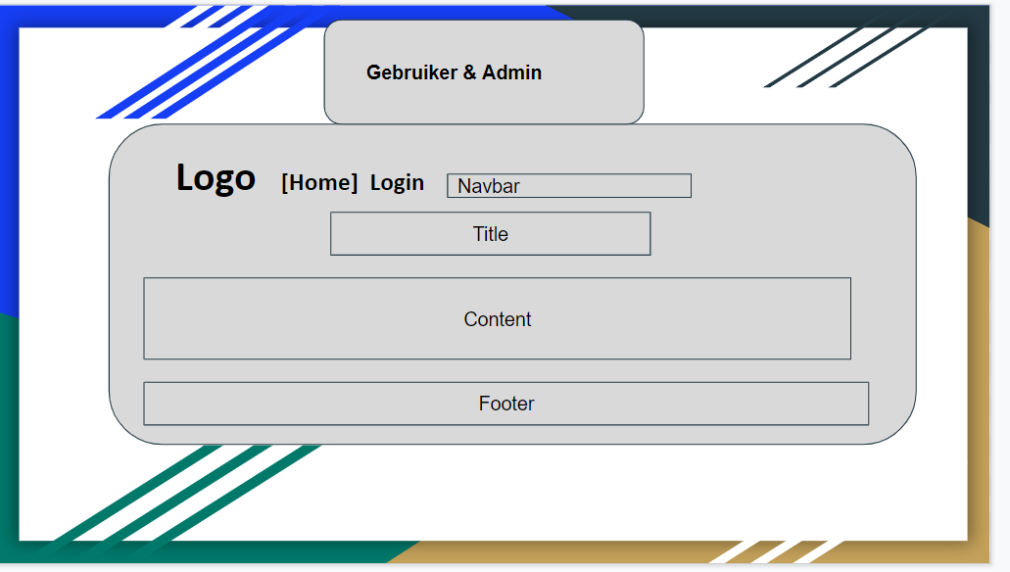

**Mobiel**



**Tablet**



# Navigatiestructuur

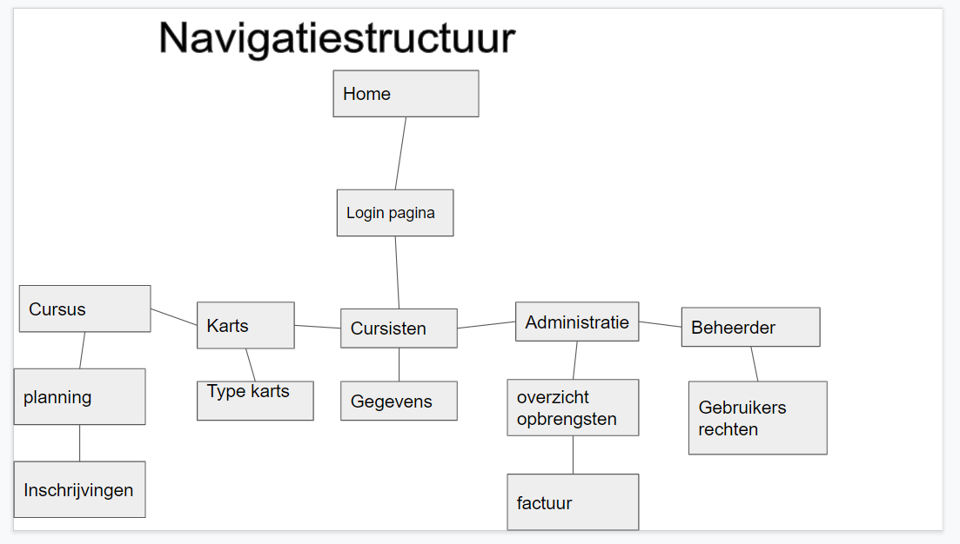

# Gebruikerscherm

**Als admin bij de beheerder pagina rechten geven en afnemen**

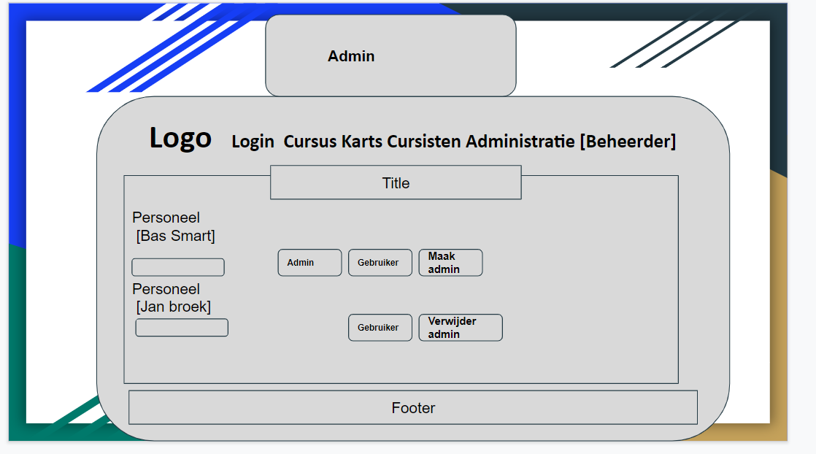

**Inlogscherm van zowel gebruiker als admin om te registreren of inloggen.**

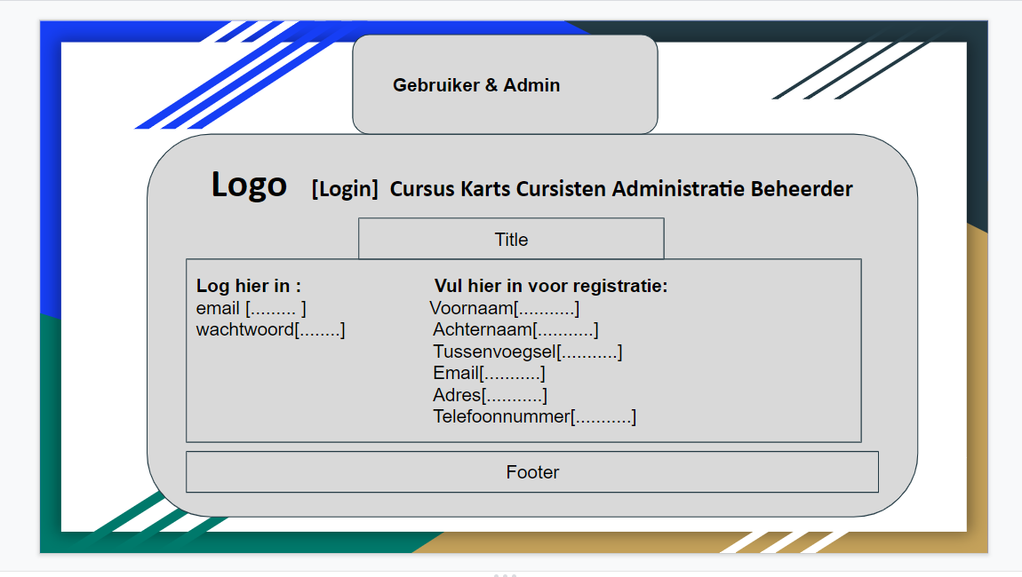

**Overzicht cursus pagina cursus toevoegen verwijderen of wijzigen en cursisten overzicht toevoegen verwijderen of wijzigen.**

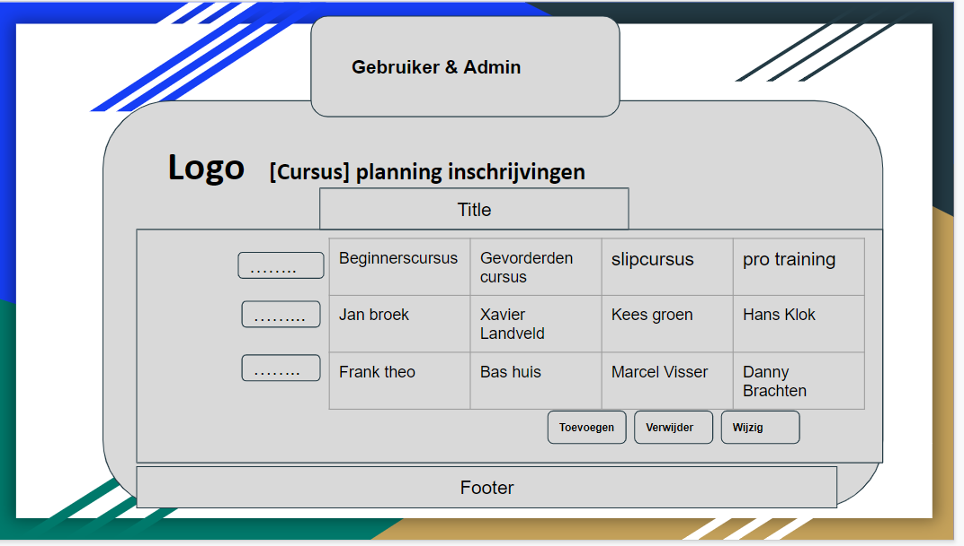

**Planning Cursussen en beschikbare plekken bij volle plekken word de cursus uit de tabel gehaald als soft delete zodat de gegevens nog beschikbaar zijn.**

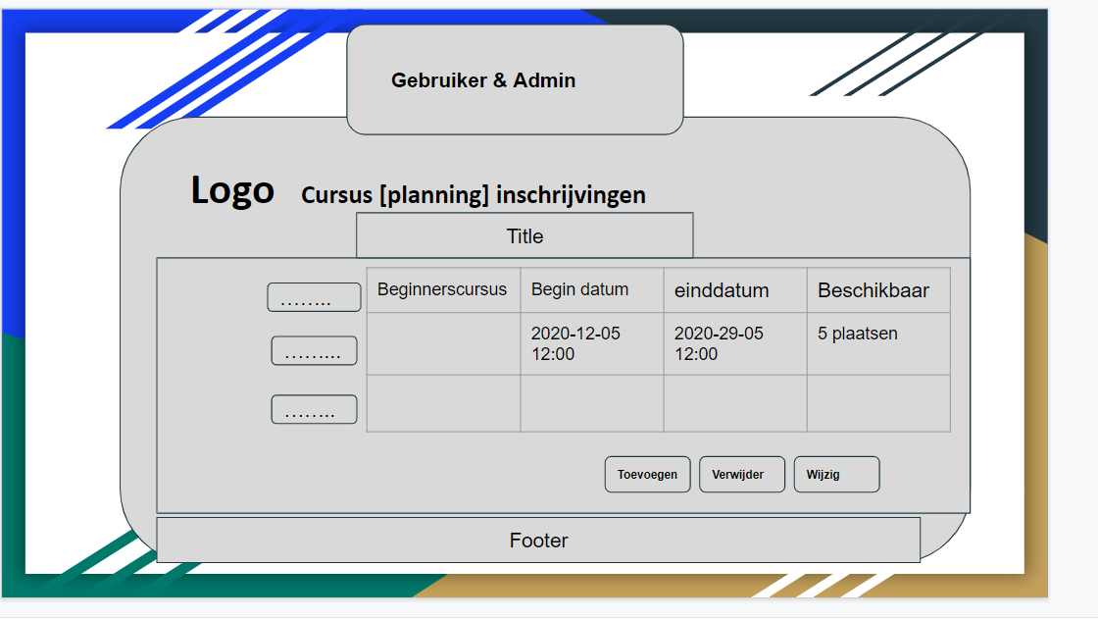

**Hier worden cursisten ingeschreven voor een cursus en een overzicht gehouden van de inschrijvingen per cursus mocht het nodig zijn kunnen er ook deelnemers verwijderd worden of gegevens gewijzigd worden.**

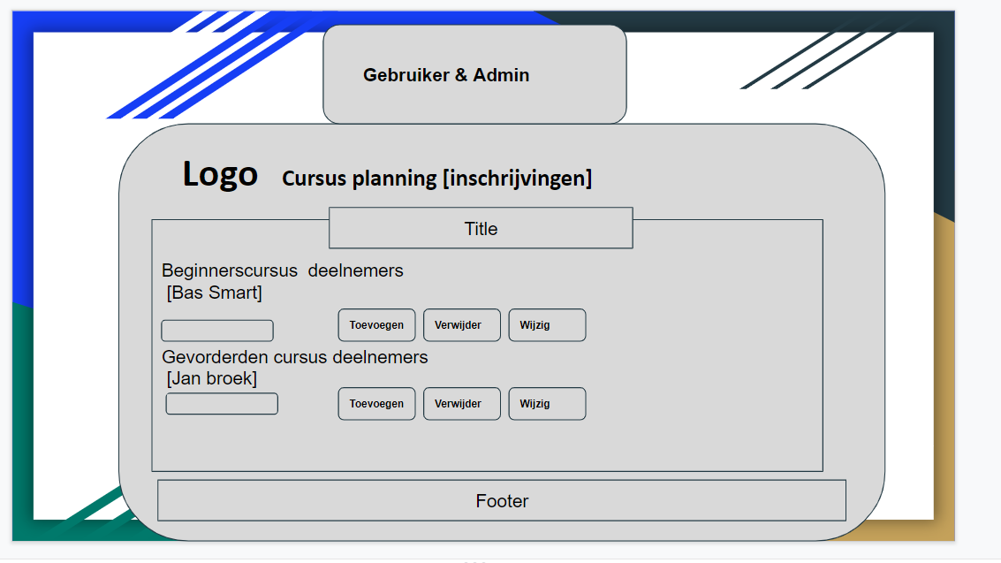

# Uitvoerontwerp

**Nadat er op de knop verwijder admin is geklikt dan gaat de knop admin weg bij de gebruiker.**

**Na dat de gegevens is ingevuld en maak admin gaat de personeel van normale gebruiker naar admin en gebruiker.**



**Overzicht van welke cursisten betaald hebben met facturen erbij**

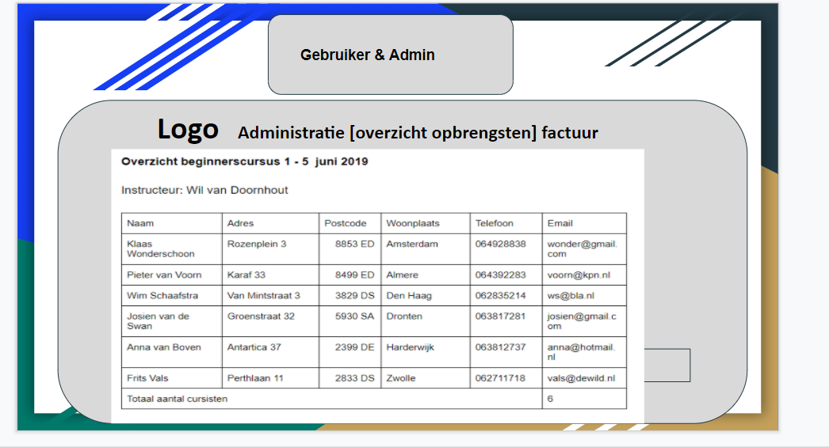

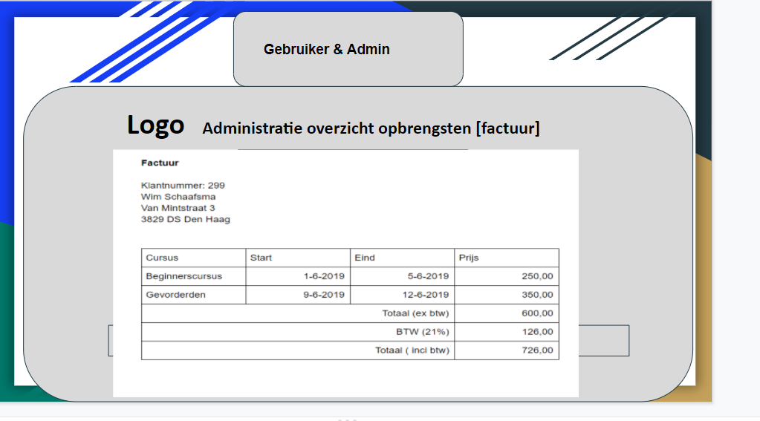

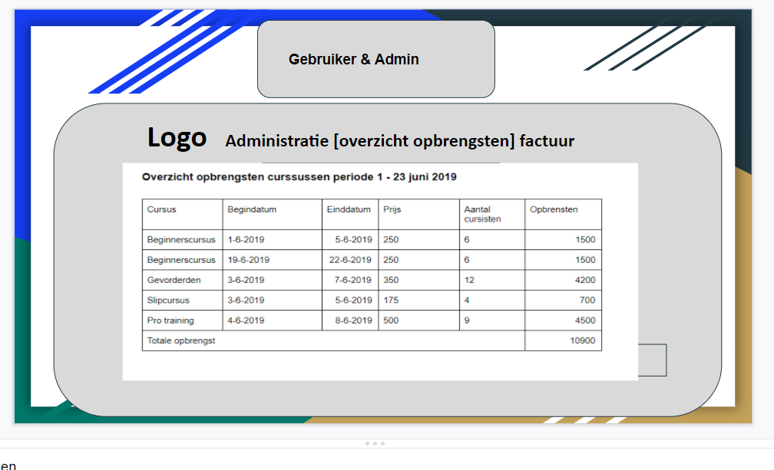

**Karts toevoegen en wijzigen en verwijderen**

